ALAPETITE
Florent

Rapport de Stage

Développement d’un service interface entre une solution de couplage téléphonie-informatique et l’ERP Microsoft Dynamics Nav

Maître de stage : M. Dagois

Professeur référent : Mme. Anglade



Année 2015-2016

Table des matières

I. Remerciements 3
II. Introduction 4
III. Présentation de l’entreprise Eskape 5
IV. Présentation du sujet du stage 6
IV.1. Contexte du stage : 6
IV.2. Travail à réaliser : 6
V. Analyse des besoins 9
VI. Développement de la solution 12
VI.1. Présentation des besoins et formation : 12
VI.2. Mise en place de l’environnement de travail : 12
VI.3. Auto-formation et recherches techniques : 13
VI.4. Développement du service Eskape.Service.CTI : 13
VI.5. Mise en place du Web Service : 17
VI.6. Modification du bandeau agent PCB : 25
VI.7. Levée de fiche contact dans l’ERP Dynamics Nav : 26
VI.8. Form d’affichage des enregistrements d’appels : 28
VI.9. Mise en place du Click-To-Call : 30
VI.10. Création d’une interface de modification de la configuration du service : 31
VI.11. Création d’un installeur Windows : 35
VI.12. Documentation technique et utilisateur : 35
VII. Travaux complémentaires 37
VII.1. Création de rapports dynamiques : 37
VII.2. Module de gestion des absences : 43
VIII. Bilan humain et technique 44
ANNEXES 45
VIII.1. Lexique : 46
VIII.2. Manuel utilisateur : Eskape.Service.CTI : 47

Remerciements

Je tiens à remercier toutes les personnes qui ont contribué à la réussite de mon stage de fin d’études de DUT Informatique.

Je remercie tout particulièrement l’entreprise Eskape et son dirigeant M. Laurent Fontenit de m’avoir accordé leur confiance en tant que stagiaire. Je remercie également toutes les personnes que j’ai rencontrées dans les locaux de l’entreprise pour leur accueil très chaleureux qui a facilité mon intégration au sein de l’équipe.

Je tiens à remercier mon maître de stage M. Anthony Dagois pour sa présence et ses conseils. Son aide précieuse m’a permis d’avancer rapidement sur les différents travaux que j’ai eu à réaliser tout au long de mon stage.

Enfin, je remercie ma professeur référente Mme. Sophie Anglade pour son suivi et sa venue dans les locaux de l’entreprise Eskape.

Introduction

En tant qu’étudiant de DUT Informatique à l’Institut Universitaire de Technologie (IUT) d’Orléans, l’obtention de mon diplôme s’accompagne de la réalisation d’un stage d’une durée de dix semaines dans un environnement professionnel. Plus qu’une simple étape de la formation dispensée en cours du DUT Informatique, ce stage est un élément primordial dans la réussite du diplôme. En effet, cette expérience particulière vient clore deux années riches en apprentissages réalisées à l’IUT d’Orléans.

J’ai effectué mon stage de fin d’études au sein de l’entreprise Eskape, qui est une entreprise de services du numérique. Celle-ci réalise des projets informatiques qui viennent satisfaire des besoins exprimés par des entreprises clientes de toute la région. Ces projets sont centrés autour du progiciel de gestion intégré Microsoft Dynamics Nav. C’est dans ce contexte particulier que j’ai apporté mon aide à l’entreprise Eskape qui m’a proposé de travailler sur un projet principal : le développement d’un service Windows servant d’interface entre une solution de couplage téléphonie-informatique et l’ERP Microsoft Dynamics Nav. C’est principalement ce projet qui va être détaillé tout au long de ce rapport de stage. En complément, mon maître de stage m’a soumis une demande particulière et interne à Eskape : la création d’un rapport dynamique (Reporting Services) sur des données de projets stockées dans une instance de Dynamics Nav interne. Dans une dernière partie, j’ai travaillé sur la mise en place d’un processus de gestion des absences d’employés dans Dynamics Nav et lié à une interface Web déjà existante.

Présentation de l’entreprise Eskape

La SARL ESKAPE est une entreprise de services du Numérique (ESN anciennement SSII) fondée en 1998 par Laurent Fontenit et comprenant une vingtaine de salariés. Eskape est spécialisée dans le développement et la mise en place de solutions autour de progiciels de gestions intégrés (PGI ou ERP) et notamment celui de Microsoft, Dynamics Nav. Auparavant divisée entre plusieurs services tels que les parties systèmes, réseaux et développement ERP, l'entreprise s'est recentrée il y a quelques années sur la partie ERP en fournissant à ses clients des solutions toujours plus proches de leurs besoins.

Microsoft Dynamics Nav (anciennement NAVISION) est un ERP conçu pour aider les P.M.E. et P.M.I. (entreprises de moins de 150 personnes) dans leurs opérations de gestion quotidiennes. Couplé à une base de données, il est doté de nombreuses fonctionnalités afin de faciliter des actions spécifiques telles que la gestion des achats, des clients, des fournisseurs, des prospects ou encore la logistique et la gestion financière. L'entreprise Eskape conçoit des solutions pour les entreprises utilisatrices de l'ERP de Microsoft en s'appuyant sur les outils de développement propres à Dynamics Nav. Ainsi, la société Eskape a réalisé de nombreux modules pour enrichir l'ERP de nouvelles fonctionnalités, parfois explicitement formulées par les entreprises clientes de l'ESN. Parmi ces modules, on peut notamment citer NAViWay, une application nomade disponible sous smartphone et tablettes permettant la consultation des informations stockées dans Dynamics Nav.

En tant que partenaire Microsoft, l'entreprise Eskape propose également un suivi personnalisé aux entreprises clientes, ce qui leur permet de compter sur des techniciens réactifs en cas de panne sur une solution développée et mis en place par Eskape. En effet, l'entreprise dispose d'un service d'assistance performant permettant la résolution rapide de problèmes sur l'ERP Dynamics Nav ou les modules intégrés dans celui-ci.

Présentation du sujet du stage

Contexte du stage :

Le sujet principal de mon stage de fin de DUT Informatique a été la réalisation d’un service interface entre une solution de couplage téléphonie-informatique* et le progiciel de gestion intégré Microsoft Dynamics Nav. Le développement de cette solution spécifique s’inscrit dans un contexte particulier. En effet, ce service interface est une demande d’un des clients de l’entreprise Eskape. Basée dans le Maine-Et-Loire, l’entreprise de négoce déjà cliente d’Eskape et en possession de plusieurs solutions mises en place par l’entreprise (notamment l’ERP Dynamics Nav) a formulé son besoin d’identification des appels reçus et passés par leurs employés. Mon sujet de stage était donc soumis à un enjeu très important puisque la solution que j’allais développer avait déjà été vendue.

Travail à réaliser :

Présentation de la solution de couplage téléphonie-informatique :

Le service que je devais réaliser devait dialoguer en permanence avec une solution de couplage téléphonie-informatique (CTI) nommée Eliot et développée par la société ISI-COM. Couplée à un PABX*, la solution d’ISI-COM est fournie avec un bandeau agent nommé PCB qu’il est nécessaire d’installer sur les ordinateurs des utilisateurs de postes téléphoniques.


Bandeau agent PCB personnel

* : Voir Annexe 1 : Lexique
Ce bandeau entièrement personnalisable comporte une multitude de fonctionnalités :

- Affichage des informations lors d’appels reçus et passés dans un bandeau mobile spécifique apparaissant lors de la réception d’un appel.
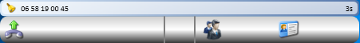

Bandeau mobile apparaissant lors d’un appel (entrant ou sortant)

- Conservation des appels reçus et passés dans un historique propre à chaque agent.

- Affichage de la liste de tous les agents enregistrés sur le serveur Eliot ainsi que de l’état de leurs postes téléphoniques.

- Liste de contacts propre à chaque agent.

Modification du bandeau agent PCB :

Les informations distribuées par le serveur Eliot aux bandeaux agents PCB étant très basiques (numéro de téléphone et parfois nom d’appelant pour les appels internes), le service à développer devait être en mesure d’envoyer et de recevoir des informations directement de l’ERP Dynamics Nav, dans lequel sont conservés tous les contacts de la société cliente. Ces informations devaient ensuite être affichées dans les bandeaux agents PCB lors d’appels entrants et sortants.

Conservation des traces des appels :

Dans un second temps, l’entreprise a exprimé le besoin d’enregistrer les différentes informations des appels entrants, sortants et internes de l’entreprise. Ces informations doivent être sauvegardées dans une table spécifique de l’ERP Dynamics Nav afin de conserver une trace des interactions entre l’entreprise et ses clients, fournisseurs et prospects.

Levée de fiche contact :

Finalement, à partir des informations des appels conservés dans Dynamics Nav, les employés de l’entreprise cliente devaient être en mesure de faire appel à une « levée de fiche » consistant à afficher en un clic toutes les informations du contact avec lequel ils sont actuellement en conversation ou avec qui ils viennent de communiquer.

Analyse des besoins

Eskape ayant été contactée par l’entreprise cliente bien avant mon arrivée, une première analyse des besoins avait déjà été réalisée. C’est mon maître de stage, Anthony Dagois, qui a pris le temps de m’expliquer avec précision ce que l’entreprise attendait de la solution que je devais développer.

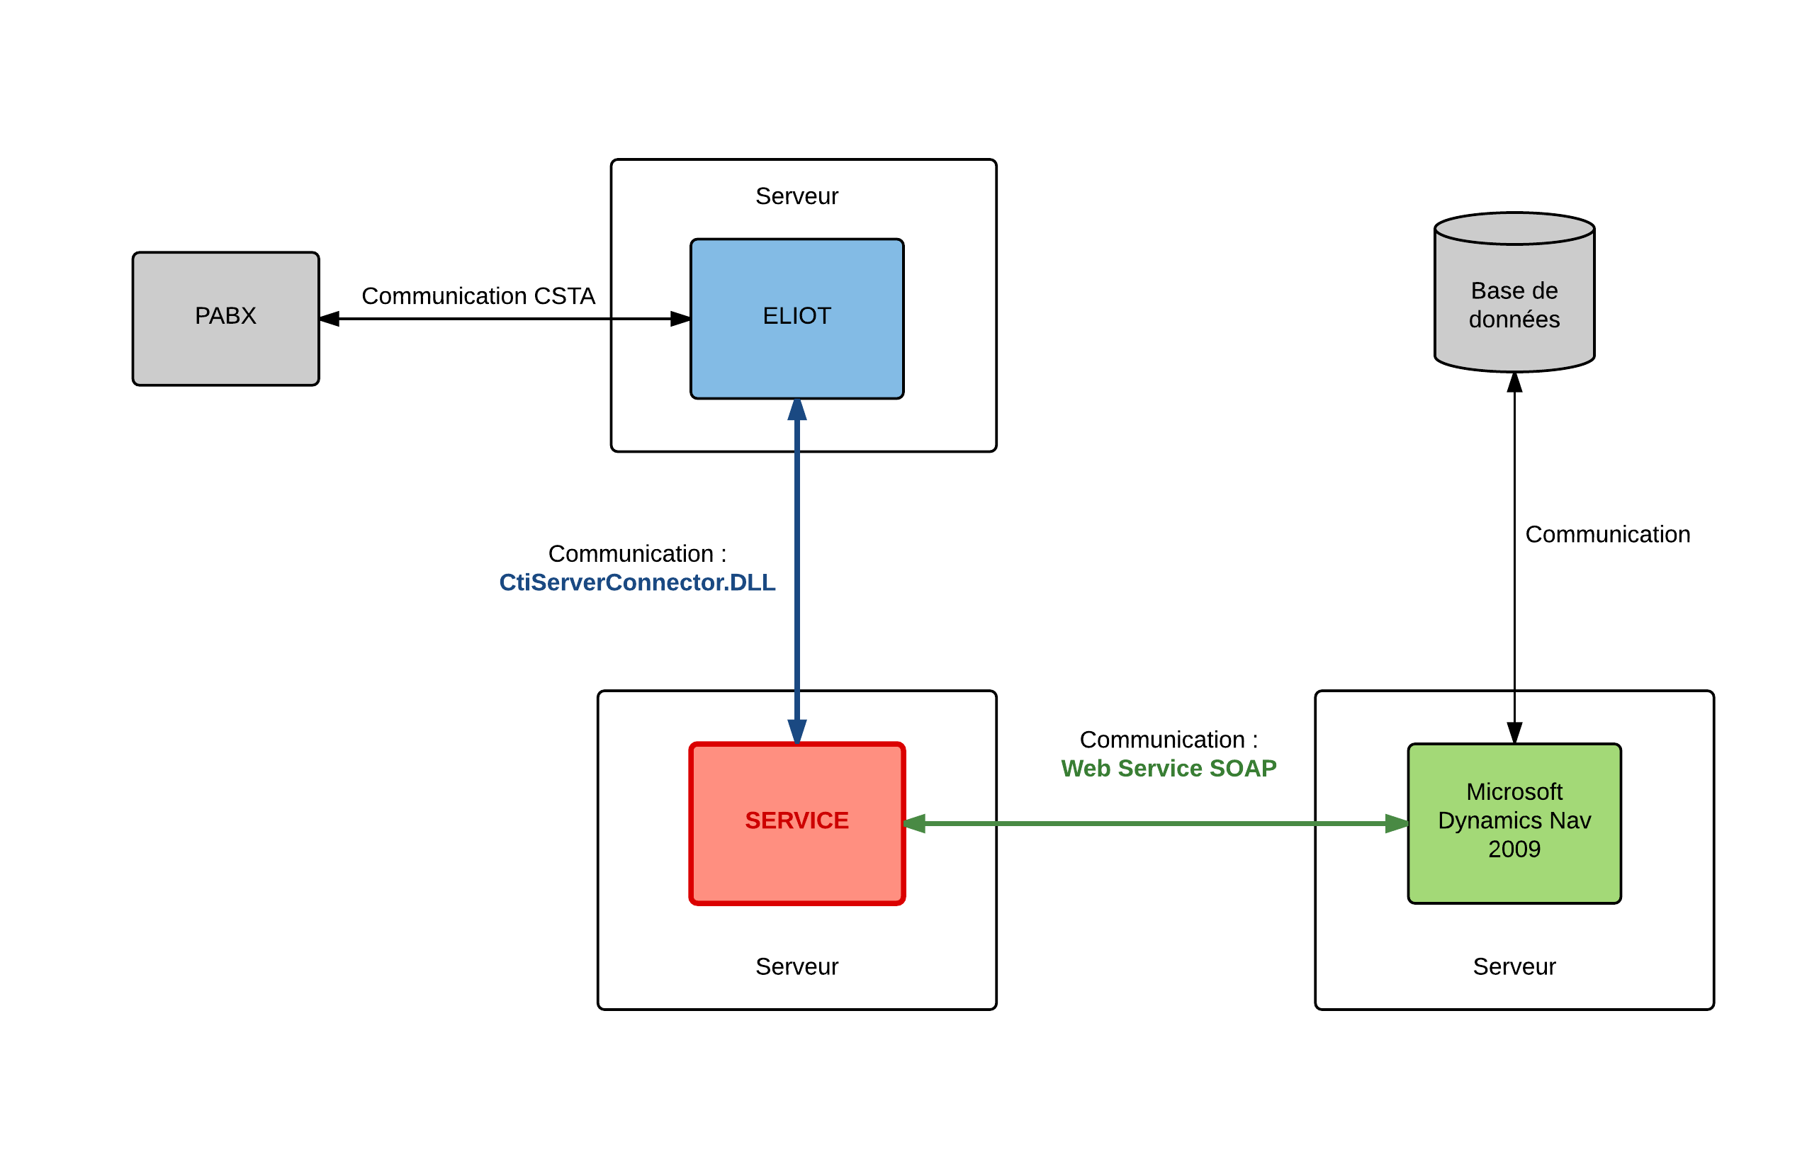Après m’avoir dressé la liste des fonctionnalités souhaitées par l’entreprise cliente, Anthony m’a aiguillé sur la solution technique que je devrais mettre en place : un service Windows qui aurait vocation à être installé sur un serveur tournant sans interruption. Il m’a ensuite présenté les différentes interactions que je devrais mettre en place. Le schéma ci-dessous modélise ces interactions :

Schéma modélisant les interactions entre le service Windows, Dynamics Nav et Eliot

Le serveur Eliot (en bleu sur le schéma) communique avec le PABX de l’entreprise en utilisant le protocole de communication CSTA*. Les informations transmises au serveur Eliot par le PABX entraînent l’apparition d’évènements. Ces évènements devront être récupérés par le service (en rouge sur le schéma) au moyen d’une bibliothèque C# (aussi appelée DLL) fournie par la société ayant développé la solution Eliot (ISI-COM) : CtiServeurConnector.dll. Le service devra ensuite interagir avec l’ERP Dynamics Nav (en vert sur le schéma) par le biais d’un Web Service SOAP. Dynamics Nav se chargera ensuite de la modification de la base de données. De cette manière, aucune modification directe n’est réalisée sur la base de données. Utiliser les services Web fournis nativement par Dynamics Nav permet également de conserver toute la logique de l’ERP : si des traitements spécifiques sont réalisés lors d’insertion ou de modification de données par Dynamics Nav, ils seront déclenchés par les méthodes du Web Service.

Pour faciliter ma compréhension des besoins de l’entreprise cliente et les formaliser, j’ai réalisé un diagramme de cas d’utilisation centré autour du service interface qu’il m’a été demandé de développer et nommé par convention Eskape.Service.CTI. Ce diagramme propose une première modélisation de la communication entre le service Windows, le serveur Eliot et l’ERP Microsoft Dynamics Nav au travers de cas d’utilisations simplifiés.

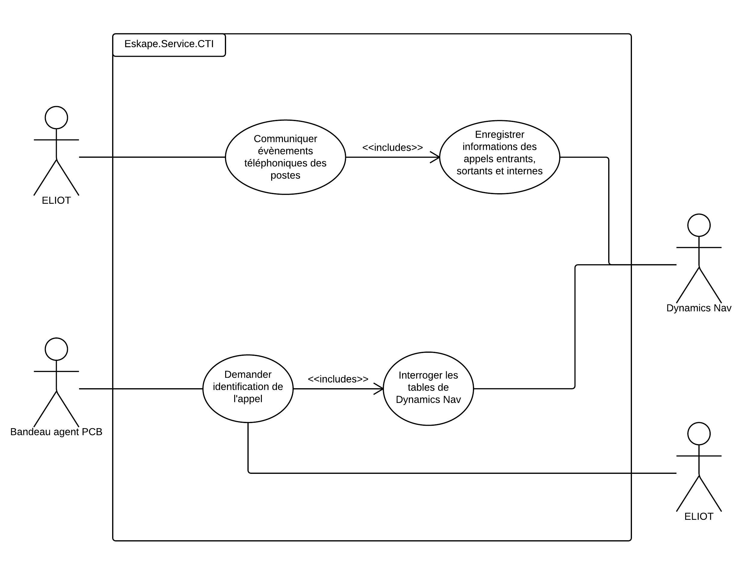
Diagramme de cas d’utilisation du service Eskape.Service.CTI

La solution Eliot d’ISI-COM installée sur un serveur doit être en mesure de communiquer les différents évènements engendrés par son interaction avec le PABX. Cette communication doit impérativement mener à l’enregistrement des informations d’appels dans une table de l’ERP Dynamics Nav.

Les bandeaux agents PCB doivent pouvoir demander au service l’identification d’un appel (entrant ou sortant). Cette demande se fait par le biais de la solution Eliot qui va servir de passerelle : Eliot envoie un évènement de demande d’identification et reçoit ensuite cette identification directement du service Eskape.Service.CTI. Cette demande d’identification doit impérativement entraîner une interrogation des données des contacts présents dans une table de Dynamics Nav.

Développement de la solution

Présentation des besoins et formation :

Les premiers jours de mon stage ont été consacrés à l’expression des besoins que devaient satisfaire mon service ainsi qu’à la mise en place des outils de mon poste de travail. Mon maître de stage, Anthony Dagois, m’a ensuite formé à l’utilisation et au développement sous Microsoft Dynamics Nav 2009, version de Dynamics Nav utilisée par l’entreprise cliente de la solution que j’ai développée. Dans un second temps, mon référent technique Gwenaël Riotteau m’a présenté la solution CTI Eliot d’ISI-COM et m’a fourni la documentation technique de celle-ci ainsi qu’un programme de débug basique développé en C# et pouvant interagir avec un serveur Eliot.

Mise en place de l’environnement de travail :

Pour développer ma solution permettant d’interfacer un serveur Eliot et Dynamics Nav, l’entreprise Eskape a mis à ma disposition un ordinateur sous Windows 10 muni de deux écrans. J’ai par la suite mis en place les différents outils que j’ai été amené à utiliser en installant notamment l’IDE Microsoft Visual Studio 2015.

Pour réaliser mes tests, l’entreprise Eskape m’a également installé un poste téléphonique relié au PABX de la société ainsi qu’un bandeau agent PCB relié à un serveur Eliot installé au sein de l’entreprise. De plus, j’ai pu disposer d’une instance de l’ERP Dynamics Nav interagissant avec une base de données très proche de celle de l’entreprise cliente. J’ai ainsi pu réaliser tous mes tests de la manière la plus optimale possible.

Auto-formation et recherches techniques :

Dans un premier temps, j’ai consacré mon temps de travail à mon auto-formation. En effet, il m’a été demandé de développer un service Windows qui est un système d’exploitation propriétaire vendu par Microsoft. Les applications et services tournants sur Windows doivent être développés en C#, un langage de programmation orienté objet également propriété de Microsoft et que je n’avais jamais utilisé auparavant. De plus, il est préférable, pour développer en C#, d’utiliser l’IDE (Integrated Development Environment) Microsoft Visual Studio, IDE que je n’avais également jamais utilisé. Néanmoins, le langage C# se rapprochant beaucoup d’autres langages que j’ai appris au cours de ma formation à l’IUT d’Orléans (notamment Java et C++), j’ai pu être opérationnel rapidement et ainsi commencer dès que possible le développement du service.

En parallèle de mon auto-formation sur le langage C#, j’ai réalisé de nombreuses recherches sur les Web Services SOAP (Web Services bâtis sur l’architecture XML) afin de me familiariser avec leur utilisation, en particulier dans des applications et services Windows en C#.

Développement du service Eskape.Service.CTI :

La meilleure façon de développer un service Windows est de créer dans un premier temps une « base », un service très simple comprenant peu de fonctionnalités. Une fois cette base installée puis testée, j’ai petit à petit enrichi le service de fonctionnalités de plus en plus poussées.

Mise en place du dialogue Service/Eliot :

Mon premier travail a été de faire dialoguer le service Windows C# avec le serveur Eliot de l’entreprise Eskape. Cette communication est rendue possible par l’utilisation d’une bibliothèque C# (DLL) fournie par la société ISI-COM : CtiServerConnector.dll. Le serveur Eliot est conçu pour envoyer des évènements aux applications et services connectés par le biais de la DLL d’ISI-COM. Ces évènements sont engendrés par les interactions entre les postes téléphoniques reliés au PABX et les bandeaux agents PCB. Par exemple, lorsque le poste téléphonique d’un agent est décroché, le serveur envoie un évènement du type Agent_State (état de l’agent). De la même manière, lorsqu’un appel entrant arrive vers un poste téléphonique et que ce dernier commence à sonner, le serveur envoie un évènement du type Alerting (sonnerie). Le traitement de ces différents évènements peut ainsi être réalisé directement dans le service en fournissant une méthode à appeler lorsqu’un type d’évènement particulier est envoyé par le serveur.

Dans un premier temps, j’ai étudié le programme de débug fournit par ISI-COM dans le but de trier les évènements dont j’aurais besoin pour réaliser les différentes tâches qui m’ont été demandées. L’un des évènements les plus importants est l’évènement IdentificationAsked puisque c’est celui qui est envoyé par le serveur lorsqu’un bandeau agent PCB demande l’identification d’un appel. Les informations reçues sont ensuite inscrites sur le bandeau mobile apparaissant sur le poste informatique d’un agent lorsque celui-ci passe ou reçoit un appel.

Une fois les différents évènements triés et « écoutés » par le service, j’ai réalisé une méthode pour écrire des logs précis dans un fichier. Ces logs comportent toutes les informations reçues par le service lorsqu’il détecte un évènement envoyé par le serveur Eliot.

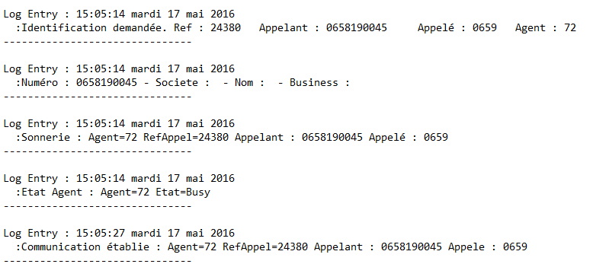
Exemple d’entrées de logs conservées dans un fichier spécifique

Conserver une trace de ces évènements reçus et des différentes actions réalisées par le service est un avantage notable. Dans un premier temps et du strict point de vue d’un développeur, les entrées de logs sont les outils les plus utiles pendant un développement. Ils permettent de mieux se rendre compte du fonctionnement de la solution mise en place.

Dans un second temps et d’un point de vue plus « général », les entrées de logs sont très utiles pour vérifier que la solution est bien intégrée dans un environnement informatique et qu’elle fonctionne comme elle devrait le faire. C’est pourquoi j’ai décidé de laisser la possibilité d’activer ou de désactiver la procédure de conservation de ces logs.

Définition d’un fichier de configuration du service :

Une des demandes particulières de mon maître de stage était de mettre en place un fichier de configuration lu par le service dans le but de modifier le paramétrage de ce dernier facilement et sans avoir à le recompiler par la suite. J’ai donc mis en place un fichier de configuration XML ainsi qu’une classe statique permettant au service de récupérer les différentes informations nécessaires à sa configuration directement depuis le fichier XML. Ce fichier de configuration permet entre autres de paramétrer les informations du serveur Eliot (adresse et port) ou encore de choisir un emplacement pour les logs écrits ou non par le service.

Communication avec Dynamics Nav :

La seconde partie de mon travail a consisté en la mise en place de la communication entre le service et l’ERP Microsoft Dynamics Nav dans sa version 2009. Mon maître de stage m’ayant indiqué que la solution la plus efficace pour faire dialoguer une application C# et Dynamics Nav étant la mise en place d’un Web Service, j’ai fait quelques recherches dans ce sens pour en savoir plus sur cette spécificité de l’ERP. Dynamics Nav est capable de fournir un Web Service à partir d’un codeunit (objet spécifique de Dynamics Nav qui contient un panel de méthodes en C/AL) si celui-ci ne travaille qu’avec des types d’entrées (paramètres de méthodes) et des types de sorties (valeurs renvoyées par des méthodes) « basiques » et communs à la plupart des langages informatiques (bool, integer, string, …). Les Web Services fournis par Dynamics Nav reposent sur le protocole de transport HTTP et sur le protocole de communication SOAP (Simple Object Access Protocol), un protocole orienté objet et basé sur l’architecture XML.

L’un des avantages à travailler avec l’IDE Visual Studio est la gestion et l’utilisation des Web Services au sein de programmes C#. En effet, Visual Studio permet d’enregistrer des « références web » dynamiques et paramétrables (adresse, port, authentification). Ces références web sont ensuite transformées par l’IDE en objets utilisables et dont les méthodes définies sont les méthodes fournies par le Web Service contacté.

Mise en place du Web Service :

Développement sous Microsoft Dynamics Nav :

L'ERP Microsoft Dynamics Nav a la particularité de fonctionner avec des « objets » préexistants et présents de base dans celui-ci. Les objets que j’ai été amené à manipuler sont les suivants :

- Table : table d'informations (stockée en base de données) comportant des champs de différents types (nombre, texte, …).
- Form : mise en forme des informations contenues dans les tables avec divers outils comme des contrôleurs (boutons, champs de texte, …).
- Codeunit : recueil de méthodes utilisables dans Dynamics Nav et pouvant interagir avec les autres objets de l'ERP. Les codeunits ont la particularité de pouvoir être distribués en tant que Web Services et ainsi être appelables depuis n'importe quel programme avec des requêtes de type SOAP.

De nouveaux objets peuvent être instanciés et paramétrés directement dans Dynamics Nav grâce à la fonctionnalité « Object Designer ».

Les objets Dynamics Nav comportent un certain nombre de triggers*, des méthodes appelées sous certaines conditions comme la modification de la valeur d'un champ dans une table ou le clic sur un bouton dans un form. Ces triggers permettent d'automatiser des actions telles que l'auto remplissage de certains champs.

Les codeunits comme les triggers de Dynamics Nav sont écrits dans un langage spécifique et propriétaire nommé C/AL (Client/Server Application Language). Ce langage particulier permet la modification de « records » qui sont des ensembles de lignes récupérées directement dans les tables de l'ERP. Les records peuvent être filtrés selon des champs spécifiques ce qui permet une recherche simple et efficace d'informations stockées dans les différentes tables de Dynamics Nav.

Création de la table CtiCall :

La mise en place d’un Web Service Dynamics Nav passe par la définition d’un panel de méthodes (sous le langage C/AL) définies dans le codeunit qui servira de Web Service. Dans un premier temps, le Web Service permettra l’enregistrement des informations d’appels « classiques » (appels entrants simples, appels sortants simples, appels internes) dans une table spécifique de Dynamics Nav. Pour cela, j’ai créé une nouvelle table nommée CtiCall contenant différents champs nécessaires à la sauvegarde d’appels entrants, sortants et internes :

- Ref : Identifiant unique de l’appel.

- Date : Date de l’appel.

- Hour Init : Heure de l’initiation de l’appel (dès la sonnerie du téléphone).

- Hour Begin : Heure de début de conversation (vide si la personne appelée n’a pas décrochée).

- Hour End : Heure de fin de communication ou de fin de sonnerie si la personne appelée n’a pas décroché.

- Time : Durée de la communication si la personne appelée à décrocher.

- Caller : Numéro de téléphone de la personne appelant.

- Called : Numéro de téléphone de la personne appelée.

- Direction : Sens de l’appel (entrant, sortant, interne).

- Company No. : Numéro unique de la société du contact appelant (pour les appels entrants) ou appelée (pour les appels sortants). Vide si le numéro n’est associé à aucun contact ou si la société de l’appelant n’a pas pu être identifiée.

- Company Name : Nom de la société de la personne appelant (pour les appels entrants) ou appelée (pour les appels sortants). FLOWFIELD* : mis à jour automatiquement via une recherche dans les contacts de l’entreprise si le champ « No. Société » est rempli.

- Contact No. : Numéro unique du contact appelant (pour les appels entrants) ou appelée (pour les appels sortants). Vide si le numéro n’est associé à aucun contact de type « personne » ou si plusieurs contacts portent le même numéro de téléphone.

- Contact Name : Nom de la personne appelant (pour les appels entrants) ou appelée (pour les appels sortants). FLOWFIELD* : mis à jour automatiquement via une recherche dans les contacts de l’entreprise si le champ « No. Contact » est rempli.

- Agent Code : Identifiant Eliot de l’agent ayant passé l’appel (appels sortants et appels internes) ou ayant répondu à l’appel (appels entrants).

- Agent Name : Nom de l’agent identifié par « Agent Code ». Cette information est disponible dans une table spécifique de Dynamics Nav : User Setup qui comporte tous les utilisateurs de Dynamics Nav reliés à leurs identifiants Eliot.

- Ref Transfer : Référence de l’appel qui a été transféré.

- Transferring Agent : Nom de l’agent ayant transféré l’appel.

- ErrCode : Code d’erreur si une erreur est survenue. Exemple d’erreurs : l’identifiant Eliot n’est lié à aucun utilisateur, ce numéro de téléphone est lié à plusieurs contacts, etc …

Enregistrement d’appels « classiques » :

Définition des méthodes dans le Web Service :

Dans un second temps, j’ai défini trois méthodes permettant de réaliser des enregistrements classiques :

- Init : rempli une ligne de la table CtiCall avec les informations de l’appel passé en paramètre. Cette méthode est appelée lorsqu’un appel entrant, sortant ou interne est détecté.

- Begin : modifie la ligne de la table correspondant à l’appel passé en paramètre avec l’heure de début de conversation. Cette méthode est appelée lorsqu’une communication est établie (l’appelé a décroché).

- End : modifie la ligne de la table correspondant à l’appel passé en paramètre avec l’heure de fin de l’appel. Calcule également le temps de conversation si la communication a été établie (l’appelé a décroché).

Lien entre le Web Service et Eskape.Service.CTI :

Ces trois méthodes sont ensuite appelées par le service C# via le Web Service lorsque les évènements correspondants sont détectés. Par exemple, la méthode Init qui initialise l’enregistrement d’une communication téléphonique est appelée lors de la réception de l’évènement IdentificationAsked. Cet évènement est envoyé par le serveur lors de la détection d’un appel entrant, interne ou de la composition d’un appel sortant. La méthode Begin quant à elle est appelée lors de la réception de l’évènement Established (communication établie). Enfin, la méthode End est appelée lors de la réception de l’évènement EndOfCall (fin d’appel).

Particularités des méthodes d’enregistrement d’appels :

Ces méthodes se chargent d’identifier si cela est possible la société et le nom de la personne appelée ou appelant. Cette identification est réalisée par le biais d’une recherche sur les champs « Numéro de téléphone » et « Numéro de mobile » présents dans la table Contact de Dynamics Nav. Dans le cas où aucun contact (société et/ou personne physique) n’a pu être identifié, un code d’erreur est indiqué dans le champ ErrCode.

L’identification des contacts appelants ou appelés m’a confronté à un premier problème technique. En effet, les champs de numéros de téléphones (fixes et mobiles) sont des champs définis de base dans la table Contact (qui est une table standard de Dynamics Nav) et sous le type « Text ». Cependant, les entreprises ne renseignent pas nécessairement les numéros de téléphones de la même manière. Le typage particulier de ce champ leur permet par exemple de conserver les numéros de téléphones sous les formes suivantes :
- XX.XX.XX.XX.XX
- XX XX XX XX XX
- XX-XX-XX-XX-XX

Ces mises en forme très différentes engendrent un problème pour la recherche. En effet, les champs textuels sont sensibles à la présence du moindre caractère. Cela implique que plusieurs numéros de téléphones ayant des mises en forme différentes mais comportant la même information sont techniquement des numéros différents. Par exemple, le numéro de téléphone « 01 42 58 03 65 » est différent du numéro « 01.42.58.03.65 ». Pour pallier à ce problème et ainsi ne pas fausser les recherches dans la table Contact, j’ai créé deux nouveaux champs cachés dans cette dernière :
- Tel For Search CTI
- Mobile For Search CTI

Ces deux champs consacrés à l’identification de contacts sont mis à jour automatiquement lorsque leurs champs associés (numéro de téléphone et numéro de mobile) sont mis à jour via le trigger* OnValidate() (trigger se déclenchant lors de la mise à jour du champ). Lorsqu’une modification est réalisée sur l’un des deux champs associés, la chaîne de caractère est purgée de tous les caractères non-significatifs (comme les points, les espaces, les virgules, …) et le champ caché associé est mis à jour. De cette manière, si le numéro de téléphone de la personne ou l’entreprise contactée est un numéro connu, ses informations seront nécessairement enregistrées dans la table CtiCall.

L’initialisation d’un appel implique également l’identification de l’agent ayant communiqué avec le contact. Les évènements du serveur Eliot fournissent l’identifiant unique de l’agent impliqué dans l’appel mais rien ne lie cet identifiant avec une personne ou un compte utilisateur dans les tables de Dynamics Nav. C’est pourquoi, pour identifier simplement les agents, il est nécessaire de modifier une table présente de manière standard dans l’ERP : User Setup. Cette table contient les informations de tous les comptes utilisateurs de Dynamics Nav. De cette manière, en ajoutant un champ Eliot ID (identifiant Eliot) à la table, les utilisateurs peuvent être facilement reliés à leurs postes téléphoniques. Ainsi, si les identifiants Eliot sont correctement rentrés dans la table User Setup, l’agent ayant communiqué avec le contact peut être très facilement identifié et son nom est inséré dans le champ « Agent Name ». En revanche, si l’identifiant Eliot de l’appel n’est relié à aucun utilisateur, un code erreur est indiqué dans le champ ErrCode.

Conservations des transferts d’appels :

Scénario d’un transfert d’appel :

L’un des scénarios d’appel les plus complexes à traiter est le scénario d’un transfert. En effet, un transfert d’appel peut générer jusqu’à trois enregistrements de communication téléphonique différents (avec des références d’appels différentes). Un transfert se déroule de la manière suivante :

- Un appel est initié (entrant ou sortant) et l’agent A communique avec le contact appelant ou appelé. Dans Dynamics Nav, un enregistrement est instancié.

- L’agent A initialise un transfert d’appel : il compose le numéro de téléphone de l’agent B à qui il veut transférer l’appel. Le transfert initialise alors un second appel, cette fois-ci interne entre l’agent A et l’agent B ce qui instancie un nouvel enregistrement dans Dynamics Nav.

- L’agent A raccroche son téléphone ce qui transfert l’appel initial vers le poste de l’agent B. Une fois de plus, un appel est initié entre l’agent B et le contact appelant ou appelé ce qui instancie un troisième enregistrement dans la table CtiCall de Dynamics Nav.

Une des contraintes techniques qui m’a été imposée était de conserver les transferts en une seule et unique ligne regroupant toutes les informations des différents appels : heure de début du premier appel, heure de fin du dernier appel, agent ayant transféré l’appel, agent ayant reçu le transfert d’appel mais également informations du contact identifié.

Mise en place du traitement des transferts d’appels :

Pour traiter le cas particulier des transferts d’appels, j’ai réalisé une méthode spécifique aux transferts qui condense toutes les informations de ces enregistrements. Cette méthode est appelée lorsque l’évènement Transfered est détecté par le service.

La gestion des transferts est le point qui m’a demandé le plus de travail. De plus, j’ai été confronté à un problème technique lié à la solution Eliot fournie par la société ISI-COM que je n’ai pas pu régler. En effet, pour que l’évènement Transfered soit détecté par le serveur puis envoyé au service, il faut que les deux bandeaux agents PCB des postes téléphoniques des agents transférants et réceptionnant le transfert soient démarrés et en fonctionnement. Cette particularité pose une contrainte supplémentaire aux entreprises qui utiliseront le service que j’ai développé : ils devront faire en sorte que les bandeaux agents soient systématiquement fonctionnels sous peine de fausser les enregistrements des appels transférés sur Dynamics Nav.

Modification du bandeau agent PCB :

Les enregistrements étant désormais conservés dans Dynamics Nav, je me suis penché sur l’affichage des informations des appels entrants et sortants dans le bandeau agent mobile qui s’ouvre lorsqu’un agent est en communication. La modification de ce bandeau doit être réalisée dans la méthode traitant la réception de l’évènement IdentificationAsked en utilisant une méthode fournie par la bibliothèque DLL d’ISI-COM : srvSendIdentification(). Or, c’est également lorsque cet évènement est détecté que le service initialise l’enregistrement de l’appel dans Dynamics Nav. Ainsi, en modifiant le bandeau agent PCB après avoir initialisé un appel dans Dynamics Nav, il suffit de récupérer les informations du contact stocké dans la table CtiCall via une série de méthodes « getter » basiques que j’ai défini dans le codeunit servant de Web Service. De cette manière, le contact est assuré d’être identifié s’il est présent dans la base de données et ses informations seront nécessairement affichées dans le bandeau mobile de l’agent. Si le contact a été identifié, le bandeau affichera ses informations sous la forme « PERSONNE PHYSIQUE - SOCIETE (RELATION COMMERCIALE) ».
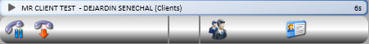

Bandeau mobile rempli avec les informations de l’appel en cours

En revanche, si le numéro n’est attribué à aucune personne physique mais à une seule société ou que plusieurs personnes physiques de la même société ont le même numéro, seul le nom et la relation commerciale de la société sont affichés sur le bandeau.

De plus, si le numéro de téléphone n’a pas permis d’identifier une personne physique et une société, le bandeau agent est modifié pour afficher « CONTACT INCONNU – XX XX XX XX XX ».
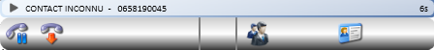

Bandeau mobile : contact inconnu

Levée de fiche contact dans l’ERP Dynamics Nav :

L’entreprise cliente a exprimé le besoin de pouvoir réaliser une montée de fiche directement dans l’ERP Dynamics Nav afin d’augmenter la rapidité de ses employés lors d’échanges téléphoniques avec des clients, fournisseurs ou prospects.

La mise en forme de données dans Microsoft Dynamics Nav s’effectue en construisant un objet particulier propre à l’ERP : un form. Les forms permettent d’afficher les informations conservées dans les tables de Dynamics Nav. Ils permettent également de placer des contrôleurs (comme des boutons) pour déclencher des actions.

L’entreprise cliente a demandé à ce que la levée de fiche contact soit réalisée dans un form déjà construit et utilisé par la société. Ce form est composé d’une multitude de champs permettant de réaliser des consultations de clients couplées à des consultations d’articles vendus par la société. Le form comprend également des champs s’auto-remplissant automatiquement lorsque des informations particulières sont renseignées. Par exemple, renseigner le champ « N° Client » affiche automatiquement toutes les informations de la société (en particulier son nom). De plus, si un article est renseigné, les spécificités de l’article sont couplées aux informations de la société pour afficher avec précision ses commandes.
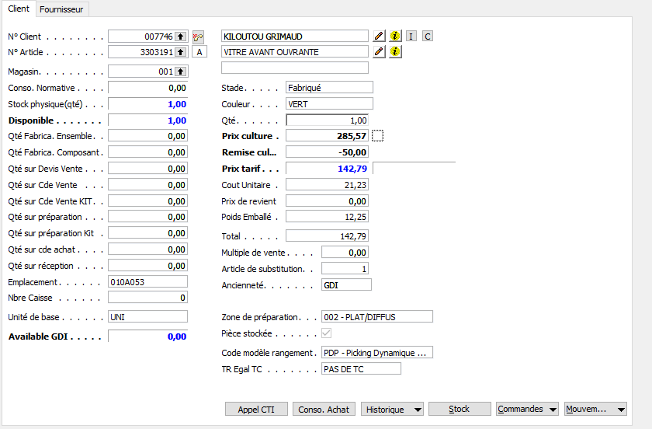

Form de consultation présent dans l’instance Dynamics Nav de l’entreprise client
C’est le bouton présent en bas du form qui se charge de réaliser la levée de fiche contact. Lorsqu’un utilisateur connecté de Dynamics Nav demande une levée de fiche contact, le numéro de la dernière société avec lequel il a communiqué aujourd’hui ou avec qui il est en train de communiquer est placé dans le champ « N° Client » et le form se met à jour. Cette modification n’est possible que si l’utilisateur est relié à un identifiant Eliot dans la table User Setup dont nous avons parlé plus haut. Si c’est le cas, son identifiant Eliot est récupéré et une recherche est réalisée dans la table CtiCall qui comporte les enregistrements de toutes les communications de l’entreprise. Dans le cas où son identifiant Eliot n’est pas renseigné ou si le dernier contact appelé ou appelant n’a pas pu être identifié, une gestion des erreurs explicite est réalisée (en accord avec le code erreur du champ ErrCode de la table CtiCall).

Form d’affichage des enregistrements d’appels :

Les informations brutes contenues dans les tables de Dynamics Nav ne sont pas prévues pour être consultées par les employés des entreprises ayant optées pour l’ERP Dynamics Nav. En effet, pour accéder à ces données brutes, il faut passer par l’ « Object Designer » ce qui implique d’avoir accès à un compte développeur. Pour afficher les informations de manière claire, il faut créer des form.

J’ai été chargé de construire un autre form permettant l’affichage des informations de la table CtiCall. Ce form affiche tous les appels enregistrés dans la table dans l’ordre chronologique.

Form CtiCall regroupant les informations des appels de l’entreprise

De plus, mon maître de stage m’a fourni une piste de fonctionnalité très pratique à ajouter au form : un contrôleur permettant de créer un nouveau contact dans la table Contact si le numéro enregistré n’a pas permis d’identifier avec précision une personne physique et/ou une société.

Pour réaliser cela, j’ai placé un bouton « Ajouter Contact » sur le form. Ce bouton n’est pas cliquable si le numéro de téléphone enregistré dans la ligne de la table CtiCall sélectionnée est déjà attribué à une société et à une personne physique.

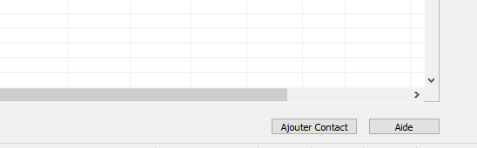

Bouton « Ajouter Contact » en bas du form CtiCall

Si le numéro n’a permis d’identifier que la société appelante, le bouton propose à l’utilisateur de rajouter un contact physique avec les informations de la société pré-remplies. En revanche, si le numéro n’a permis d’identifier aucune société ni aucune personne physique, le bouton « Ajouter Contact » propose la création d’un contact vierge, du type personne ou société et ayant son numéro de téléphone pré-rempli avec les informations de l’appel. Quel que soit le type du contact créé, la table CtiCall se met ensuite à jour en ajoutant les informations du contact nouvellement créé dans la partie le concernant.

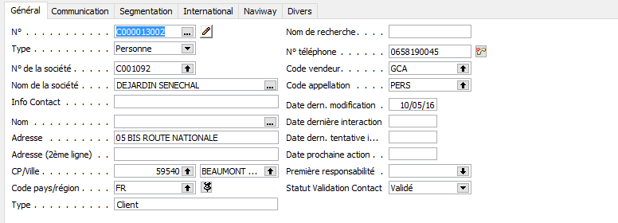
Formulaire de création d'un nouveau contact : pré-rempli avec les informations de la société identifiée et le numéro de téléphone de la communication

Mise en place du Click-To-Call :

La solution de couplage téléphonie-informatique Eliot d’ISI-COM inclut une fonctionnalité très utile : le déclenchement d’appel à distance. En effet, en envoyant une requête HTTP de type GET au serveur sur lequel est hébergé la solution Eliot avec comme paramètre un numéro de téléphone et l’identifiant d’un agent, Eliot fait une demande de déclenchement d’appel au PABX. Ce dernier se charge alors de composer le numéro passé en paramètre et instancie un appel sur le poste de l’agent dont l’identifiant est fourni. La requête HTTP doit être de la forme :
http://ADRESSE/web_svc/cti/makecall.php?tel=TEL&numagent=ID avec ADRESSE = adresse du serveur Eliot, TEL = numéro de téléphone à appeler et ID = identifiant de l’agent Eliot.

Cette fonctionnalité d’Eliot permet la mise en place d’un outil du plus en plus présent dans les progiciels de gestions intégrés : le Click-To-Call. Dynamics Nav prévoit cette fonctionnalité au travers de boutons spécifiques « Click-To-Call » présents en standard sur certains forms. Ces boutons déclenchent l’appel de méthodes réunies dans des codeunits.

Microsoft Dynamics Nav propose en standard une interface pour le Click-To-Call. Cependant, le Click-To-Call de Dynamics Nav est prévu pour démarrer une communication de téléphonie IP (utilisant le protocole internet) par le biais de l’API de Microsoft TAPI. J’ai donc modifié ces méthodes dans le but de mettre en place un Click-To-Call utilisant le réseau de téléphonie classique. Pour cela, il suffit d’envoyer une requête HTTP paramétrée avec un numéro de téléphone et l’identifiant de l’agent connecté sous Dynamics Nav à la solution Eliot qui déclenchera l’appel avec le PABX.
De plus, mon maître de stage m’a demandé de créer un nouveau paramètre permettant d’activer ou non l’affichage de l’interface standard de Dynamics Nav lors de l’utilisation du Click-To-Call.

Création d’une interface de modification de la configuration du service :

Dans une dernière partie, j’ai décidé de construire une interface plus « humaine » pour la modification du fichier de configuration XML du service Eskape.Service.CTI. Pour cela, j’ai développé une application C# d’un type particulier nommé Windows Form. Les Windows Forms sont des interfaces graphiques sur lesquelles peuvent être disposés des contrôleurs comme des barres de texte ou des boutons. L’application lit les informations contenues dans le fichier de configuration XML et remplit les barres de textes avec celles-ci. L’utilisateur peut ensuite décider de modifier ces informations en changeant le contenu de ces barres de texte. Pour valider sa modification et ainsi écrire dans le fichier de configuration, l’utilisateur doit cliquer sur le bouton « Modifier ».

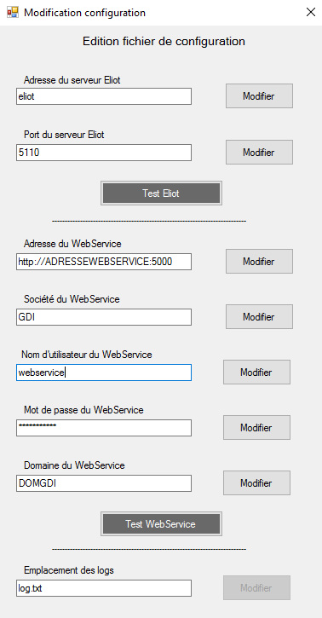

Windows Form de modification du fichier de configuration XML.

La réalisation de cette interface graphique m’a permis de constater que mon fichier de configuration XML n’était pas sécurisé. En effet, jusqu’ici, je ne chiffrais pas les données confidentielles du fichier de configuration (notamment le mot de passe du Web Service qui correspond au mot de passe d’un utilisateur de Dynamics Nav). Pour sécuriser les données sensibles du fichier de configuration, j’ai développé une bibliothèque de chiffrement nommée EncryptionTools.dll permettant le chiffrement et le déchiffrement d’un champ et basée sur les outils de chiffrement System.Security.Cryptography fournis par C#. La sécurisation du chiffrement est assurée par une clé spécifique construite avec les informations de la machine locale sur laquelle est chiffré le mot de passe. De cette manière, seule une personne ayant accès au serveur sur lequel est installé le service et possédant des droits administrateurs sur celui-ci est en mesure de déchiffrer le mot de passe. De plus, le champ de texte permettant la modification du mot de passe est un champ masqué.

De plus, suite à une demande de mon maître de stage, j’ai mis en place deux boutons permettant de tester le serveur Eliot et le Web Service en envoyant des requêtes HTTP lors d’un appui sur les boutons concernés. Si l’adresse du serveur Eliot est correcte et que le serveur a renvoyé une réponse, le bouton devient vert. Sinon il devient rouge.

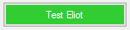

De la même manière, si les informations du Web Service sont correctes et qu’il a renvoyé une réponse, le bouton « Test WebService » devient vert. Sinon il passe au rouge.

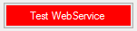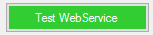

D’autre part, lorsque l’utilisateur ferme l’interface d’édition du fichier de configuration, deux requêtes sont envoyées pour tester le serveur Eliot et le WebService. Si l’application n’a pas réussi à contacter l’un des deux serveurs, un message d’erreur explicite est affiché à l’utilisateur et l’application lui propose de modifier la configuration du serveur qui n’a pas réussi à être contacté.

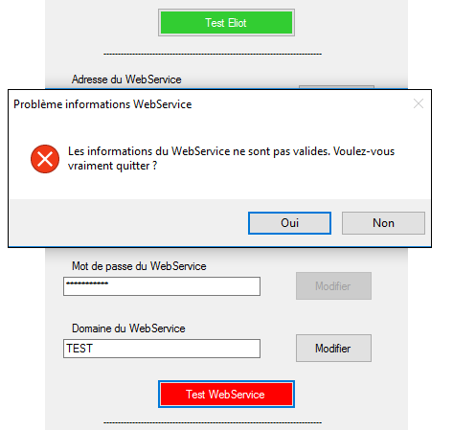

Gestion d’erreur en cas d’informations incorrectes

Création d’un installeur Windows :

La dernière étape du développement du service Eskape.Service.CTI a consisté en la construction d’un installeur Windows permettant de faciliter la mise en place du service sur un serveur. Pour cela, je me suis servi d’un template Visual Studio permettant de construire facilement un fichier d’installation en .msi (Microsoft Windows Installer). Une fois lancé, l’installeur copie automatiquement les différents éléments nécessaires au bon fonctionnement du service (fichier .exe du service, fichier de configuration XML, interface d’édition du fichier de configuration et bibliothèques DLL utilisées) dans un dossier dont l’emplacement est demandé à l’utilisateur. L’installeur se charge ensuite de démarrer le service. Utiliser un installeur Windows permet également de faciliter la désinstallation du service ou de l’application concerné. En effet, si le service est installé par le biais d’un installeur Windows, il peut être par la suite désinstallé via l’utilitaire de désinstallation Windows classique. En revanche, sans installeur, le service doit être installé et désinstallé par le biais de lignes de commandes en MS-DOS.

Documentation technique et utilisateur :

Tout au long de la phase de développement du service C# et des modifications réalisées sur l’ERP Microsoft Dynamics Nav, j’ai construit une documentation technique interne à mes codes et décrivant les fonctionnalités des méthodes et triggers que j’ai écrits ou modifiés. La documentation interne du code C/AL de Dynamics Nav suit la mise en forme particulière que m’a présenté mon maître de stage : les commentaires sont datés et attribués à un développeur et à un module particulier.
Exemple de commentaire : « // FA 03-05-2016 => CtiCall : initialise un nouvel appel avec les informations passées en paramètres ».

Enfin, pour finaliser la solution que j’ai développée, j’ai réalisé une documentation utilisateur précise expliquant les fonctionnalités du service, son installation (mise en place de Dynamics Nav et installation du service sur un serveur) et sa configuration. La documentation explique également le cycle de vie du service, les différents évènements écoutés par celui-ci ainsi que la procédure de désinstallation.

Cette documentation est disponible en annexe (Annexe 2 : Documentation Eskape.Service.CTI).

Travaux complémentaires

Création de rapports dynamiques :

L’entreprise Eskape possède une activité complémentaire à la mise en place de l’ERP Dynamics Nav : la création d’états statistiques basés sur Reporting Services. Il s’agit d’un ensemble d’outils permettant de développer des rapports dynamiques et paramétrables sur les données présentes dans des bases SQL gérées par le système de gestion de base de données (SGBD) Microsoft SQL Server.

Mon maître de stage m’a proposé de travailler autour de la création d’un rapport s’inscrivant dans un contexte particulier. En effet, Anthony est en charge du pôle développement de l’entreprise depuis le début de l’année. En cette qualité, il doit avoir une vision globale des différentes tâches réalisées par son équipe lors de la réalisation de projets. L’entreprise Eskape s’étant spécialisée autour de Microsoft Dynamics Nav qui est un ERP adapté aux PME (100-150 personnes maximum), les projets développés par l’entreprise sont de taille moyenne et n’impliquent pas d’avoir recours à un panel d’outils poussés et coûteux dans le cadre d’une gestion de projet.

Néanmoins, Anthony souhaitait pouvoir disposer d’un rapport lui permettant de faire rapidement et facilement un point sur les projets en cours. Les différentes données de ces projets sont conservées en interne sur une instance de Dynamics Nav spécifique aux besoins d’Eskape. Semaines après semaines, l’équipe d’analyste-développeur gérée par Anthony renseigne les informations des tâches réalisées sur les projets en cours dans les tables spécifiques à la gestion de projet de l’instance de Dynamics Nav interne à Eskape par le bais d’une interface Web couplée à un Web Service Dynamics Nav.

La construction d’un outil de Reporting Services se fait par le biais du Report Builder. Il s’agit d’une application fournie lors de l’installation de Microsoft SQL Server et qui permet de mettre en forme facilement des données d’une base gérée par le SGBD. Pour cela, il est nécessaire de construire des DataSets (ou ensemble de données). Ces DataSets regroupent des champs de base de données sélectionnées par des requêtes SQL dans les différentes tables de la base de données sur laquelle travaille le rapport. Lors de l’exécution du rapport, les requêtes SQL sont envoyées à SQL Server et les données extraites sont disponibles dans les DataSets. Par exemple, si une table Projet contient les champs Numéro et Description et qu’un DataSet est construit via une requête sélectionnant ces deux champs sans filtres particuliers, lors de l’exécution du rapport, le DataSet contiendra tous les numéros et descriptions des projets stockés dans la table Projet.

Ainsi, toute la complexité de la mise en place d’un rapport réside dans la construction de DataSets permettant la récupération des informations souhaitées dans la base de données. De plus, la base de données d’Eskape étant adaptée à l’ERP Microsoft Dynamics Nav, elle comporte des centaines de tables différentes ce qui complexifie la construction de DataSets. Pour faciliter le tri des données utiles, Anthony m’a conseillé de réaliser des vues qui sont des tables « virtuelles » issues des résultats d’une requête SQL. Une fois ces vues créées, elles peuvent être utilisées comme des tables classiques de bases de données.

Anthony m’a demandé de mettre en forme un rapport sur les projets en cours (dont la date de fin n’est pas atteinte). Il souhaitait pouvoir paramétrer le rapport en choisissant dans un menu déroulant un projet dont les informations seront par la suite affichées sur le rapport. Ce dernier devait comporter un tableau récapitulatif des différentes tâches du projet (analyse, développement, formation, …) avec leurs temps prévisionnels. Sur ce tableau devait également figurer les informations liées à la réalisation de ces tâches (date, nom de la personne, temps passé, déplacement ou non chez le client).

De plus, mon maître de stage souhaitait conserver dans un tableau à part les différents déplacements professionnels ayant eu lieu au cours de la réalisation du projet dont fait l’objet le rapport.

Enfin, Anthony avait besoin d’un dernier tableau regroupant toutes les informations de facturation du projet au client. Il m’a également demandé d’ajouter une jauge affichant le temps consommé du projet par rapport au temps prévu ainsi que la possibilité de faire un choix parmi les tâches du projet à afficher ou non dans le rapport.

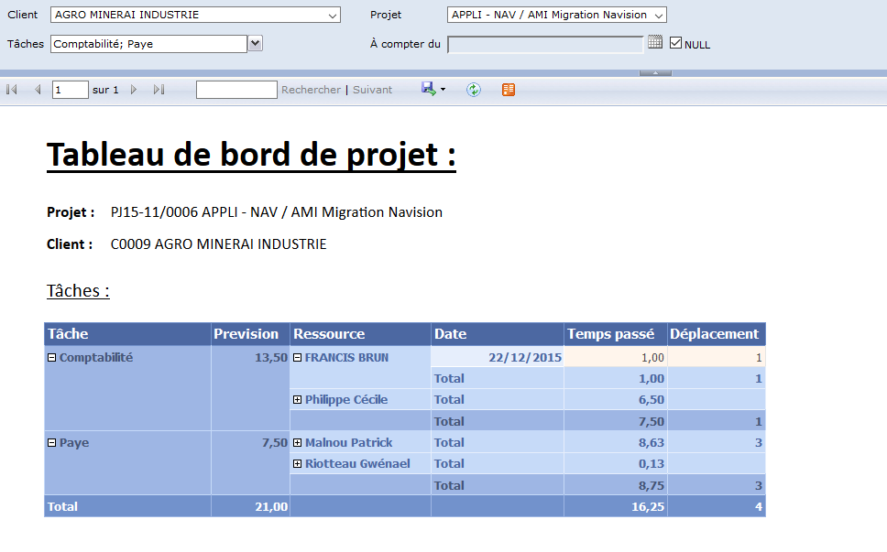

Paramétrage du rapport et tableau des tâches

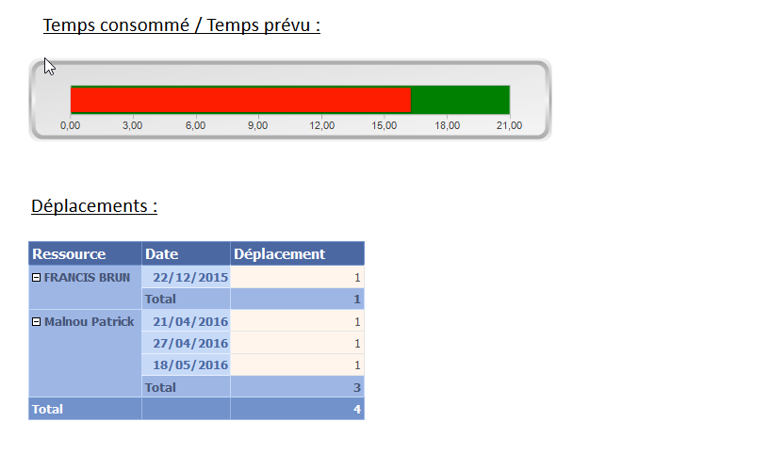

Jauge consommé/prévu et tableau des déplacements

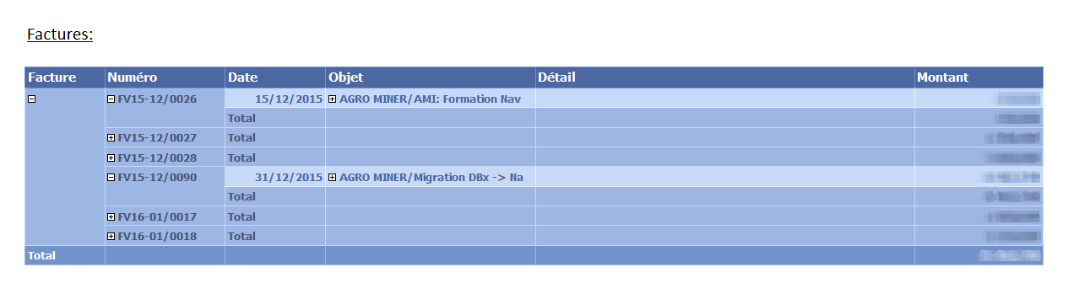
Tableau de facturation du projet

Finalement, Anthony m’a demandé de créer un autre rapport dynamique concernant cette fois-ci les ressources de l’entreprise Eskape. En effet, depuis la mise en place de la gestion des différents projets en cours dans l’entreprise, les équipes d’Eskape doivent indiquer chaque semaine les temps passés sur les différentes tâches des projets en cours. Certaines de ces tâches ne nécessitent parfois pas un jour entier (qui est l’unité de temps utilisée). C’est pourquoi, les temps passés sur les différentes tâches sont souvent compris entre 0,00 et 1,00.

Anthony m’a formulé le besoin d’avoir accès à un rapport dynamique qui lui permettrait de vérifier rapidement et facilement que la somme des temps rentrés pour chaque jour de la semaine par chaque personne composant les équipes projets d’Eskape soit bien égal à 1,00 (soit un jour de travail).

Pour cela, j’ai réalisé un rapport comprenant une matrice des ressources d’Eskape en fonction d’une semaine fournie en paramètre. Pour chaque jour ouvré (travaillé) de la semaine, une somme des temps passés est réalisée pour chaque personne. Cette somme est ensuite affichée dans la matrice dont les cases changent de couleur en fonction de la valeur de celles-ci. Les cases deviennent vertes si les temps sont correctes (1,00), oranges si les temps sont incomplets (entre 0,00 et 1,00) et rouges si aucun temps n’a été rentré dans Dynamics Nav (0,00).

Enfin, le rapport dynamique est paramétrable en fonction du groupe d’appartenance des équipes (PRODUCTION, SYSTEME, …). De plus, le rapport permet de choisir les ressources à afficher ou non dans la matrice.

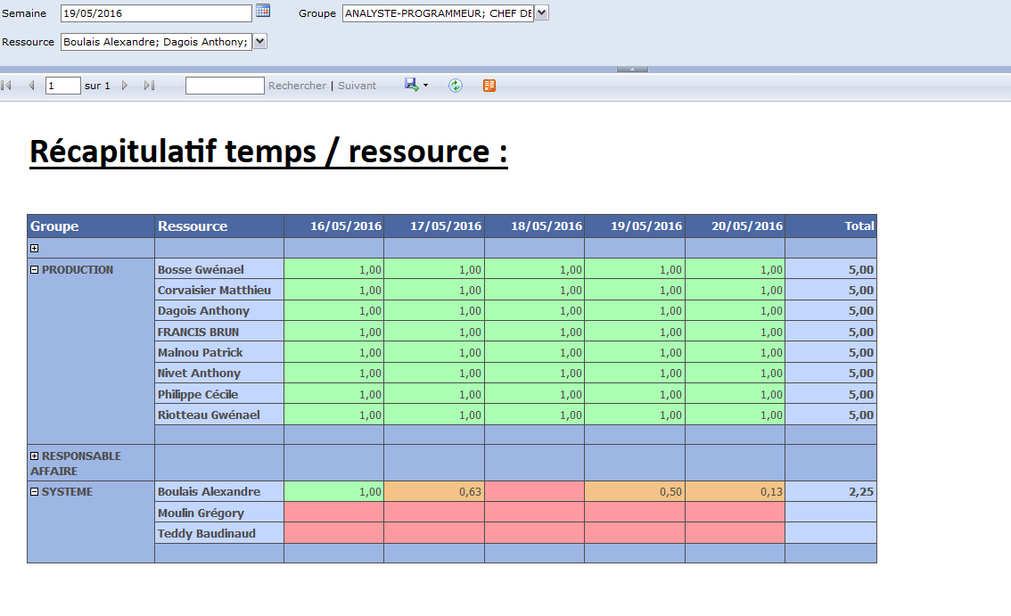
Matrice des temps hebdomadaires par ressource de l’entreprise

Module de gestion des absences :

Dans les dernières semaines de mon stage au sein de l’entreprise Eskape, on m’a proposé de travailler sur un troisième projet, cette fois-ci entièrement autour de l’ERP Microsoft Dynamics Nav : le développement de la partie fonctionnelle d’un module de gestion des absences. Les équipes d’Eskape m’ont présenté le contexte du projet lors d’une réunion regroupant tous les acteurs ayant participé à l’analyse ou à l’élaboration de celui-ci.

Le but de ce projet était de mettre en place une interface Web interagissant avec Dynamics Nav et permettant la gestion des absences des employés d’une société (congés payés, RTT, congés maternités et paternité, arrêts maladies …). L’idée était de pouvoir fournir aux employés d’une entreprise une interface permettant la consultation des différents compteurs d’absences (compteur de congés payés, de RTT, …). De plus, l’interface web devait permettre aux salariés de déposer des demandes d’absence. Ces demandes devaient pouvoir être validées ou invalidées par les personnes possédant les droits de gestion des absences (ressources humaines, responsables techniques, …).

L’interface Web du module avait déjà été réalisée par un stagiaire l’année dernière et interagissait de manière très basique avec l’ERP Microsoft Dynamics Nav par le biais de Web Services. En revanche, toute l’intelligence liée aux mouvements engendrés par les demandes et la gestion des compteurs des salariés n’était pas mis en place dans Dynamics Nav (partie fonctionnelle du module). Mon travail a consisté au développement de cette partie fonctionnelle dans l’ERP de Microsoft.

Bilan humain et technique

Le stage de fin d’étude de DUT Informatique est un passage obligé qui finalise deux années d’enseignements riches en apprentissages. Plus qu’une simple validation du diplôme, ce stage fait partie intégrante de la formation complète et professionnalisante proposée par le DUT Informatique.

Mon stage au sein de l’entreprise Eskape a été une expérience particulièrement enrichissante et motivante. L’accueil chaleureux qui m’a été réservé par les équipes des différents pôles d’Eskape m’a permis de m’intégrer rapidement dans l’entreprise. De plus, le projet que m’a proposé mon maître de stage était un projet à la fois technique et intéressant qui a nécessité l’apprentissage de nouveaux outils que je n’avais jusqu’alors jamais eu l’occasion d’utiliser. Grâce à toutes les connaissances que j’ai acquises au cours de la formation à l’IUT d’Orléans et à l’aide précieuse de mon maître de stage et des membres de l’équipe, j’ai pu mener à bien les différentes tâches qui m’ont été demandée au cours des dix semaines de stage dans l’entreprise de services du numérique.

Réaliser un stage de plus de deux mois au sein d’une entreprise dans le domaine de l’informatique est un atout indéniable dans la suite de notre parcours professionnel. Cette expérience très positive m’a confortée dans mon choix de me diriger vers le développement informatique de projets répondant à des besoins précis. De plus, réaliser mon stage dans le cadre d’une entreprise dynamique m’a permis d’en apprendre un peu plus sur le monde professionnel auquel je serai confronté dans quelques années.

ANNEXES

Lexique :

Couplage téléphonie-informatique : Solution d’interfaçage entre un réseau téléphonique et un système informatique.

PABX : Private Automatic Branch eXchange ou Autocommutateur téléphonique privé. Utilisé pour relier les postes téléphoniques d’une entreprise (lignes internes) avec le réseau téléphonique publique.

Protocole CSTA : Protocole de communication entre des équipements informatiques et de téléphonie standardisé par l’ECMA (association européenne de standardisation dans le domaine de l’informatique).

Web Services : Application servant de communication entre des programmes distribués (programmes fonctionnant dans des environnements directs différents comme des serveurs distants par exemple).

Flowfield : Typage particulier d’un champ d’une table de l’ERP Dynamics Nav. Il s’agit d’un champ « virtuel » calculé. Les flowfield permettent entre autres de réaliser des sommes d’autres champs ou encore de faire des liens avec d’autres tables.

Trigger : Méthode particulière appelée lors de la détection d’un évènement spécifique. Par exemple, le trigger OnDelete() d’un champ NOM est déclenché lorsqu’une ligne du champ NOM est supprimée.

Manuel utilisateur : Eskape.Service.CTI :

Eskape.Service.CTI

Service interface entre une solution de couplage téléphonie-informatique et Microsoft Dynamics Nav

Table des matières

Table des matières 48
1. Présentation de la solution Eskape.Service.CTI 49
1.1.Introduction : 49
1.2.Bandeau agent PCB : 49
1.3.Prérequis d’installation : 50
2. Mise en place de la solution 51
2.1.Installation de la solution : 51
2.1.1. Modifications d’objets Dynamics Nav : 51
2.1.2. Installation du service Eskape.Service.CTI : 56
2.2.Configuration du service Eskape.Service.CTI : 60
2.2.1. Edition de la configuration du service : 60
2.2.2. Phase de vérification du service et des agents : 64
2.3.Configuration de l’interface Click-To-Call : 65
2.4.Consultation des appels et levée de fiche : 67
2.4.1. Consultation des appels enregistrés dans la table CtiCall : 67
2.4.1. Levée de fiche contact : 68
3. Informations complémentaires 69
3.1.Cycle de vie du service : 69
3.2.Description des évènements enregistrés dans les logs : 72
3.3.Lien évènements / appels méthodes WebService : 73
3.4.Désinstallation d’Eskape.Service.CTI : 74

1. Présentation de la solution Eskape.Service.CTI

Introduction :

Eskape.Service.CTI est un service Windows développé en C# permettant de faire un lien entre la solution CTI (couplage téléphonie-informatique) Eliot fournie par ISI-COM et l’ERP Microsoft Dynamics Nav.

Le service dispose de plusieurs fonctionnalités :
- Identification des appels entrants avec les données de la table Contact de Dynamics Nav et modification d’un bandeau agent (PCB) en lien avec celles-ci.

- Enregistrement des appels reçus, passés et internes dans une table de Dynamics Nav avec sauvegarde des informations de l’appel (identification, heure de début et de fin, temps de communication, transfert, …).

- Levée de fiche contact directement dans l’ERP Dynamics Nav en fonction des communications de l’agent connecté.

Le dialogue entre le service et Dynamics Nav est réalisé par le biais un Web Service fourni par l’ERP lui-même.

Bandeau agent PCB :

La solution CTI Eliot fournie par ISI-COM est livrée avec un bandeau agent PCB capable d’interagir avec le serveur Eliot et le service Eskape.Service.CTI.

Le bandeau agent est un élément entièrement personnalisable et comporte une multitude de fonctionnalités :

- Affichage des informations lors d’appels reçus et passés en lien avec l’ERP Dynamics Nav dans un bandeau spécifique apparaissant lors de la réception d’un appel.

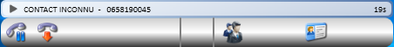

- Conservation des appels reçus et passés dans un historique propre à chaque agent.

- Affichage de la liste de tous les agents ainsi que de leur état.

- Liste de contacts propre à chaque agent.

Prérequis d’installation :

Avant d’installer Eskape.Service.CTI, vous devez avoir mis en place un serveur Eliot fonctionnel et vous devez enregistrer tous les utilisateurs sur celui-ci en leur fournissant un identifiant. De plus, assurez-vous que les postes de chaque futur utilisateur soient équipés d’un bandeau agent PCB réglé pour démarrer à chaque ouverture de session.

Remarque : Assurez-vous que tous les bandeaux PCB soient bien configurés et en fonctionnement. Si les bandeaux PCB de certains agents ne sont pas démarrés, les enregistrements dans Dynamics Nav pourraient être faussés

Le serveur sur lequel vous installerez le service devra également être équipé du Framework .NET 4.5.

Mise en place de la solution

Installation de la solution :

Avant de débuter l’installation de la solution, assurez-vous de posséder un compte utilisateur sur la machine cible.

1. Modifications d’objets Dynamics Nav :

- Importez les objets Dynamics Nav à partir du fichier CTICall.fob. Vérifiez que les 3 objets suivants ont bien été importés :

- La Table 50071 CtiCall
- Le Form 50149 CtiCall
- Le Codeunit 50078 CtiCall : il faut le déclarer en tant que Web Service

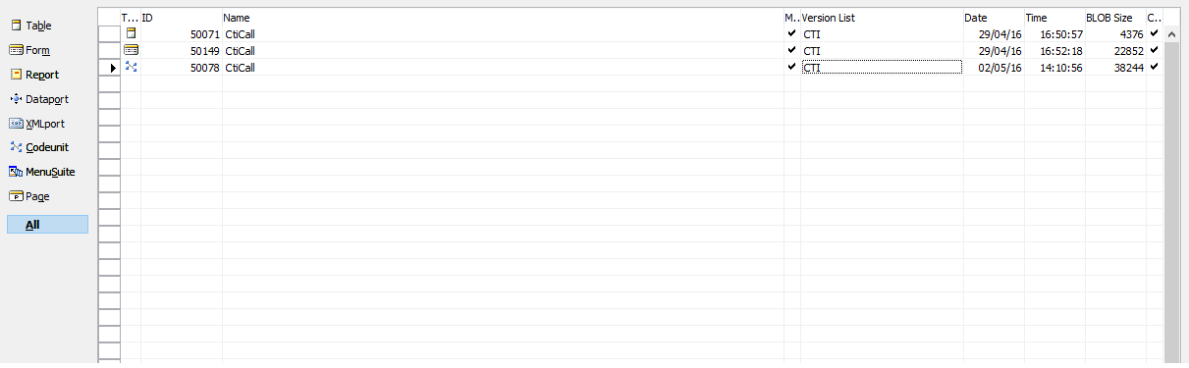

- Dans la table 5050 Contact :

- Rajoutez les champs :
- 59010 : Tel For Search CTI : Text 30
- 59011 : Mobile For Search CTI : Text 30

- Dans les variables globales, ajoutez le codeunit CtiCall.

- Dans le code C/AL de la table, modifiez le trigger OnValidate() du champ « Phone No. » en rajoutant le code suivant :

"Tel For Search CTI" := CtiCall.CTIPurgePhoneNo("Phone No.");

- Modifiez également le trigger OnValidate() du champ « Mobile Phone No. » comme suit :

"Mobile For Search CTI" := CtiCall.CTIPurgePhoneNo("Mobile Phone No.");

- Dans la table 5079 Marketing Setup :

  - Ajoutez le champ 59010 CTI Click-To-Call Interface de type Option.

  - Ajoutez les valeurs suivantes comme options possibles :

    - Yes

    - No

    - Choice

- Pour mettre en place le Click-To-Call , dans le codeunit 5053 TAPIManagement :

- Modifiez le code de la méthode Dial(PhoneNumber) comme suit :

CtiCall.MakeCall(PhoneNumber);
Success := TRUE ;

- Dans les variables globales, ajoutez le record Marketing Setup (5079).

- Dans la méthode DialContCustVendBank, ajoutez le code suivant avant le code déjà présent :

MarketingSetup.GET;

CASE MarketingSetup."CTI Click-To-Call Interface" OF

MarketingSetup."CTI Click-To-Call Interface"::No :
BEGIN
CtiCall.MakeCall(PhoneNo);
EXIT;
END;

MarketingSetup."CTI Click-To-Call Interface"::Choice :
BEGIN
IF NOT CONFIRM('Voulez-vous afficher l''interface de Click-To-Call ?') THEN
BEGIN
CtiCall.MakeCall(PhoneNo);
EXIT;
END;
END;
END;

- Pour ajouter une levée de fiche contact sur un form :

- Ajoutez un champ « codN°Client ».
- Créez un bouton et modifiez son code :

  - Dans les variables globales, ajoutez le codeunit CtiCall.

  - Dans le trigger OnPush(), ajoutez le code suivant :

"codN°Client" := CtiCall.CallCTI();

IF "codN°Client" <> '' THEN
BEGIN
MAJRecClients;
"codN°Client":=RecClient."No.";
END
ELSE
EffacerClient;

affiche_tarif;

Toutes les modifications concernant Microsoft Dynamics Nav sont désormais terminées. La seconde partie de l’installation de la solution est l’installation du service Eskape.Service.CTI.

Installation du service Eskape.Service.CTI :

- Pour installer le service Eskape.Service.CTI, exécutez l’installeur Eskape.Service.CTI_Setup.msi.

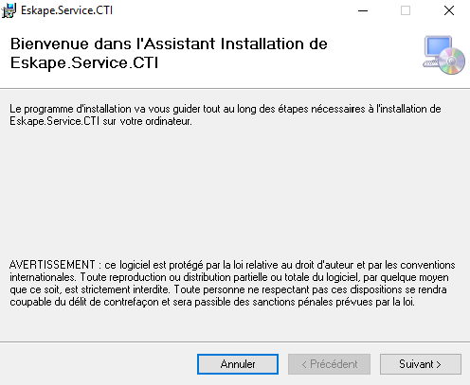

- Sélectionnez un dossier d’installation et choisissez d’installer Eskape.Service.CTI pour « Tout le monde ».

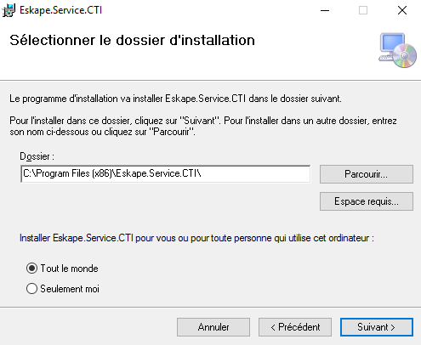

- Lancez l’installation et accordez les droits d’administrateur si cela vous est demandé.

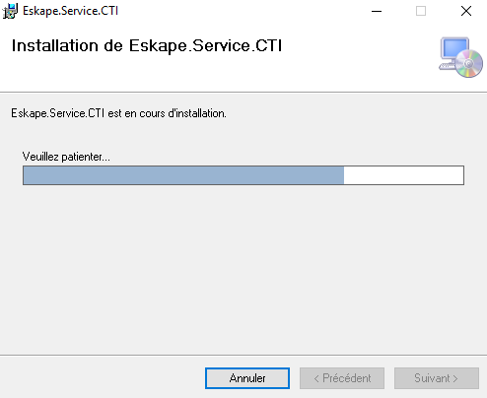

- Laissez l’installeur terminer l’installation puis fermez-le.

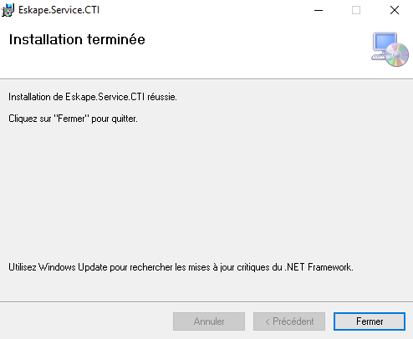

L’installation du service Eskape.Service.CTI est désormais terminée. La prochaine étape de la mise en place de la solution consiste en la configuration du service dans le but de le faire interagir avec le serveur CTI Eliot et Microsft Dynamics Nav.

Configuration du service Eskape.Service.CTI :

Edition de la configuration du service :

Pour paramétrer le service Eskape.Service.CTI, ouvrez l’application permettant l’édition de la configuration. Cette application est présente dans le dossier dans lequel vous avez installé le service et est nommé EditConfiguration.exe.
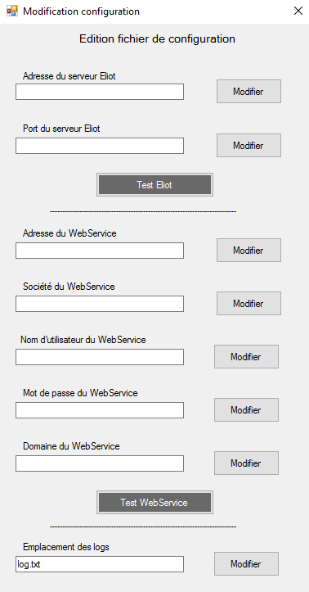

Information sur les différents champs à remplir :

Pour valider la modification d’un champ et ainsi le sauvegarder dans le fichier de configuration, écrivez dans le champ puis cliquez sur le bouton « Modifier » à droite de celui-ci. Si le bouton devient grisé, la modification a été réalisée.
Attention : toutes les informations sont sensibles à la casse.

- Adresse du serveur Eliot : Adresse du serveur sur lequel est installée la solution Eliot.

- Port du serveur Eliot : Port du serveur sur lequel est installée la solution Eliot.

- Adresse du WebService : Serveur sur lequel est installé l’ERP Dynamics Nav et dans lequel ont été importés les différents objets CtiCall.
L’adresse est sous la forme : http://<serveur>:<port>/<instance>

- Société du WebService : Société de Dynamics Nav dans laquelle ont été importés les différents objets CtiCall.

- Nom d’utilisateur du WebService : Login d’un utilisateur Dynamics Nav possédant des droits de modification sur les objets CtiCall précédemment importés.
Remarque : Il est préférable de créer un utilisateur particulier pour les WebServices de Dynamics Nav.

- Mot de passe du WebService : Mot de passe de l’utilisateur Dynamics Nav dont le login est spécifié dans le champ «Nom d’utilisateur du WebService ».
Remarque : Le mot de passe est protégé par chiffrement avant d’être enregistré dans le fichier config.xml.

- Domaine du WebService : Domaine sur lequel est installé l’ERP Dynamics Nav dans lequel ont été importés les différents objets CtiCall.

- Emplacement des logs : Chemin absolu de l’emplacement du fichier de log qui sera écrit par le service au fil de son cycle de vie.
Remarque : Laissez ce champ vide si vous ne désirez pas conserver de logs.

Bouton « Test Eliot » :

Le bouton « Test Eliot » vous permet de tester si l’adresse que vous avez rentrée dans la configuration du serveur Eliot est correcte.

Une fois tous les champs de la partie Eliot remplis, cliquez sur le bouton « Test Eliot » pour essayer de contacter le serveur Eliot avec l’adresse que vous avez renseignée. Après quelques secondes, le résultat du test vous sera communiqué par le biais d’un changement de couleur du bouton.

Bouton rouge :
L’adresse du serveur Eliot que vous avez indiquée dans la configuration du service est incorrecte. Modifiez-la puis réessayez de contacter le serveur Eliot en réutilisant le bouton « Test Eliot ».

Bouton vert :
L’adresse du serveur Eliot que vous avez indiquée dans la configuration du service est correcte. Le serveur Eliot a bien été contacté et a envoyé une réponse.

Remarque : Une vérification des informations du serveur Eliot est lancée si vous fermez l’application. Vous serez informé si le serveur Eliot n’a pas réussi à être contacté et vous pourrez décider de modifier l’adresse de celui-ci.

Bouton « Test WebService » :

Le bouton « Test WebService » vous permet de tester si les champs que vous avez rentrés dans la configuration du WebService sont corrects.

Une fois tous les champs de la partie WebService remplis, cliquez sur le bouton « Test WebService » pour essayer de contacter le WebService avec les différentes informations que vous avez renseignées. Après quelques secondes, le résultat du test vous sera communiqué par le biais d’un changement de couleur du bouton.

Bouton rouge :
Les informations que vous avez indiquées dans la partie WebService sont incorrectes. Modifiez-les puis essayez de recontacter le WebService en réutilisant le bouton « Test WebService ».

Bouton vert :
Les informations que vous avez indiquées dans la partie WebService sont correctes. Le WebService a bien été contacté et a envoyé une réponse.

Remarque : Une vérification des informations du WebService est lancée si vous fermez l’application. Vous serez informé si le WebService n’a pas réussi à être contacté et vous pourrez décider de modifier les informations de celui-ci.

Une fois le serveur Eliot et le WebService ont été contactés et que tous les champs ont été complétés, la configuration du service est terminée

Phase de vérification du service et des agents :

- Vérification du service :

Le service est désormais installé et configuré. Pour tester si celui-ci fonctionne correctement, indiquez au service un emplacement de fichier de log en utilisant l’application d’édition de configuration.

Ouvrez le fichier de log et cherchez la ligne « Connecté. » :

- Si celle-ci n’est pas présente, cela signifie que le serveur Eliot n’est pas accessible. Vérifiez alors l’adresse et le port du serveur Eliot en utilisant l’application d’édition de configuration.

- Si la ligne est présente, cela signifie que le service est bien connecté au serveur Eliot et est prêt à recevoir les évènements téléphoniques envoyés par celui-ci.

- Vérification d’un agent :

Pour tester qu’un agent soit bien relié au serveur Eliot, décrochez son téléphone et raccrochez-le après quelques secondes. Le fichier de log devrait alors comporter plusieurs nouvelles lignes dont les lignes suivantes :
« Etat Agent : Agent=NumAgent Etat=Busy »
« Etat Agent : Agent=NumAgent Etat=Available »

- Si ces lignes ne sont pas présentes, cela signifie que l’agent n’est pas enregistré sur le serveur Eliot. Enregistrez l’agent sur le serveur puis redémarrez le service (voir paragraphe 3.1.).

- Si ces lignes sont présentes, cela signifie que l’agent est opérationnel.

Configuration de l’interface Click-To-Call :

Dans Microsoft Dynamics Nav, vous pouvez configurer l’option Click-To-Call pour décider d’afficher ou non l’interface standard présente de base dans Dynamics Nav pour les communications avec les contacts.

Dans la table 5079 Marketing Setup, choisissez la valeur du champ nouvellement créé 59010 CTI Click-To-Call Interface :

- Yes : affiche automatiquement l’interface standard de Dynamics Nav :
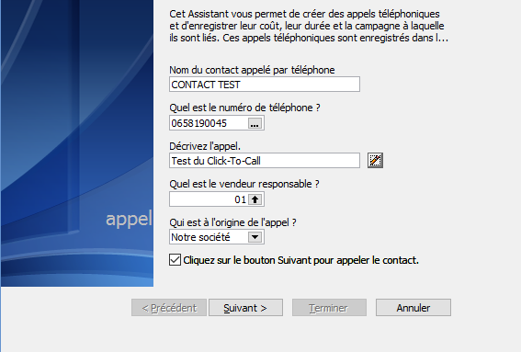

Sur cette interface, vous pouvez renseigner une description de la communication. L’appel ne sera initialisé que lorsque vous cliquerez sur le bouton « Suivant ».

- No : aucune interface ne sera affichée lors d’un Click-To-Call. L’appel se lancera immédiatement après l’appui sur le bouton .

- Choice : Lors d’un Click-To-Call, un message sera affiché à l’utilisateur en lui demandant s’il souhaite afficher ou non l’interface standard de communication de Dynamics Nav :

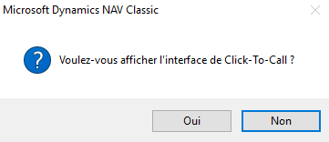

Consultation des appels et levée de fiche :

Consultation des appels enregistrés dans la table CtiCall :

Une fois le service installé et fonctionnel, les informations des appels entrants, sortants et internes seront enregistrés dans la table 50071 CtiCall. Vous pouvez afficher ces informations en consultant le form 50149 CtiCall. Dans ce form, les appels s’affichent dans l’ordre chronologique.

Si le numéro conservé n’a pas permis d’identifier une société précise, vous pourrez la créer en utilisant le bouton « Ajouter Contact » présent en bas du form. Un formulaire de création de société avec un numéro de téléphone pré-rempli vous sera fourni.

De même, si le numéro conservé a permis d’identifier la société de l’appel mais pas la personne physique ayant communiqué avec l’agent Eliot, vous aurez la possibilité de la créer en utilisant le bouton « Ajouter Contact ». Cette fois, c’est un formulaire de création de personne qui vous sera fourni avec les informations de société et le numéro de téléphone pré-remplis.

Levée de fiche contact :

Un appui sur un bouton , déclenche une recherche du dernier appel à la date d’aujourd’hui ou de l’appel en cours de l’utilisateur connecté sous Dynamics Nav. Si le dernier appel ou l’appel courant enregistré n’a pas permis d’identifier une société, un message d’erreur indique qu’il n’est pas possible de réaliser la levée de fiche.

De plus, si l’utilisateur connecté n’est pas relié à un identifiant Eliot, la recherche dans la table CtiCall ne peut être réalisée et un message d’erreur explicite est affiché.

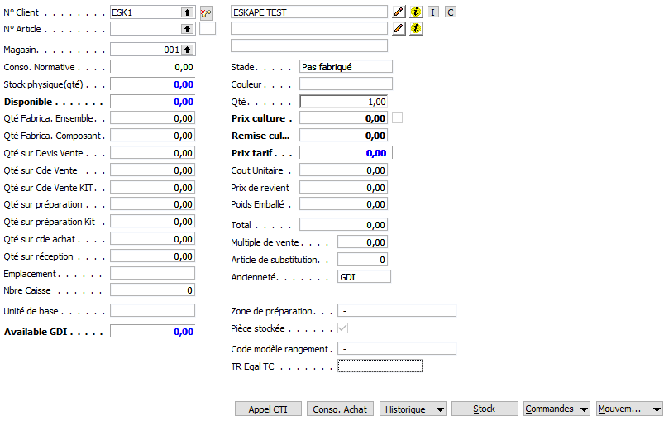
Si toutes les conditions sont réunies, le numéro de la dernière société contactée est mise à jour avec les informations de la table CtiCall dans le champ « N° Client ». Le formulaire est également mis à jour en fonction de ce numéro de client.

3. Informations complémentaires

1. Cycle de vie du service :

Le service Eskape.Service.CTI a vocation à s’exécuter en arrière-plan et sans interruption. Cependant, il peut vous arriver de souhaiter le stopper ou le redémarrer. Toutes ces actions sont réalisables depuis l’outil d’administration des services fourni par votre système d’exploitation Windows.

Pour accéder à l’outil d’administration des services, appuyez simultanément sur les touches « Windows » et « R » de votre clavier afin d’ouvrir le menu « Exécuter ». Dans la barre du menu, tapez services.msc puis appuyez sur Ok.

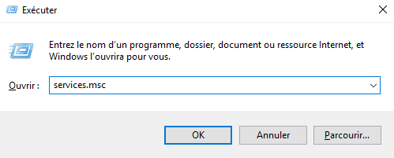

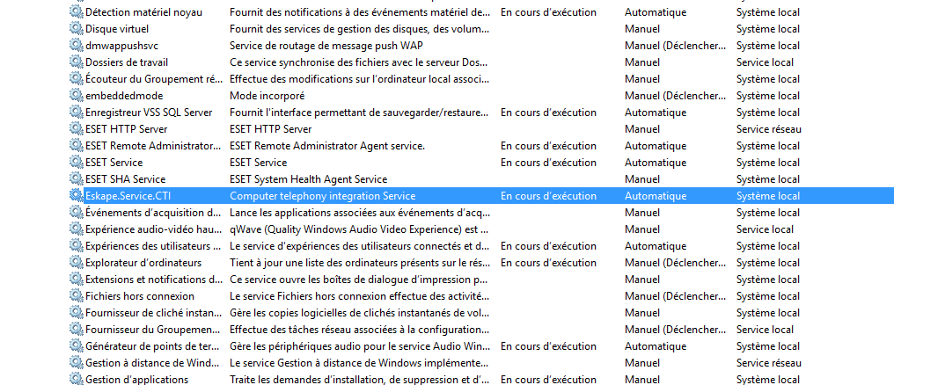
L’outil d’administration des services s’affichera alors sur votre écran. Cherchez le service Eskape.Service.CTI.

Après avoir sélectionné Eskape.Service.CTI, différentes actions vous seront proposées par l’outil d’administration des services Windows. Ces actions s’afficheront à gauche de la liste des services.

- Si le service est en cours d’exécution, vous pourrez :
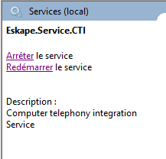

- Arrêter le service

- Redémarrer le service

- Si le service n’est pas en cours d’exécution, vous pourrez :
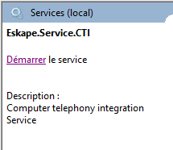

- Démarrer le service

Remarque : Interrompre le service empêchera tout enregistrement de données téléphoniques dans Microsoft Dynamics Nav. De plus, les informations des contacts appelants ne seront plus affichées dans les bandeaux agents PCB.

2. Description des évènements enregistrés dans les logs :

- Connexion en cours ... : Le service tente de se connecter au serveur Eliot.

- Connecté. : Le service est connecté au serveur Eliot.

- Perte de la connexion : La connexion avec le serveur Eliot a été perdue.

- Etat Agent : Le poste téléphonique d’un agent a changé d’état.

- Identification demandée : Le service demande l’identification du numéro appelant au WebService Dynamics Nav.

- Sonnerie : Le poste téléphonique d’un agent est en train de sonner.

- Communication établie : Une communication téléphonique a été établie.

- Communication délivrée : Représente un appel passé par un agent (interne ou sortant) qui a été délivré.

- Communication transférée : Une communication a été transférée d’un agent à un autre.

- Fin de communication : Une communication téléphonique s’est terminée. Représente également la fin de sonnerie d’un poste téléphonique si l’appel n’a pas été pris par l’agent.

3. Lien évènements / appels méthodes WebService :

Evènement | Appels méthodes WebService
IdentificationAsked | Init, TestInternal
EstablishedCall | Init, Begin, ModifyInternalAgent
EndOfCall | End
Delivered | TestInternal, ModifyInternalAgent
Transfered | Transfer, SaveTransferInfos, DeleteOldTransfered
ModifyPCB | GetCompanyName, GetBusinessRelation, GetContactName

Méthodes du Web Service :

Init : enregistre un appel dans la table CtiCall.
Begin : modifie la ligne de l’appel en cours avec l’heure de début de la communication.
End : modifie la ligne de l’appel en cours avec l’heure de fin de communication/appel.
TestInternal : Teste si l’appel est un appel interne.
ModifyInternalAgent : Modifie l’agent de l’appel pour qu’il soit agent appelant dans la table CtiCall.
Transfer : Initialise l’enregistrement d’un transfert d’appel.
SaveTransferInfos : Conserve les informations du transfert d’appel en une seule ligne.
DeleteOldTransfered : Supprime les lignes supplémentaires engendrées par les transferts d’appels.
GetCompanyName : renvoie le nom de la société de l’appelant.
GetBusinessRelation : renvoie la relation commerciale de la société de l’appelant.
GetContactName : renvoie le nom de la personne physique appelant.

4. Désinstallation d’Eskape.Service.CTI :

Pour désinstaller Eskape.Service.CTI, utilisez l’outil de désinstallation classique de votre système d’exploitation Windows. Dans votre Panneau de Configuration, dans le sous-menu Programmes, sélectionnez Désinstaller un programme.
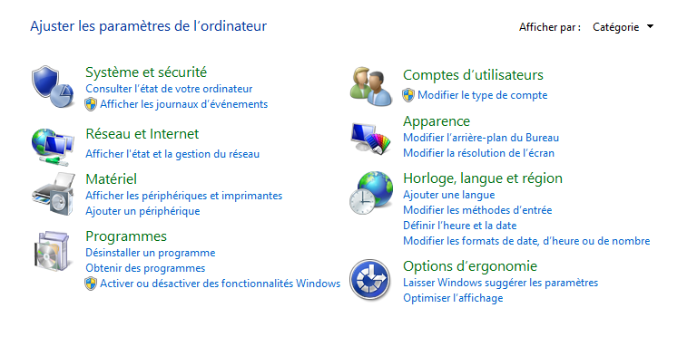

Dans l’outil de désinstallation de programmes, choisissez Eskape.Service.CTI puis cliquez sur le bouton Désinstaller.

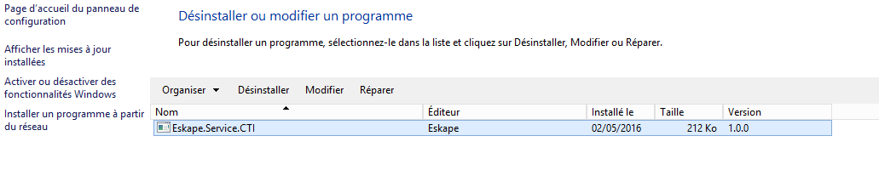

Suivez ensuite la procédure de désinstallation classique proposée par l’outil de désinstallation de programme Windows.

